Рекомендации для родителей:
«Формирование ЗОЖ ребенка дошкольника в условиях ДОУ и семьи»

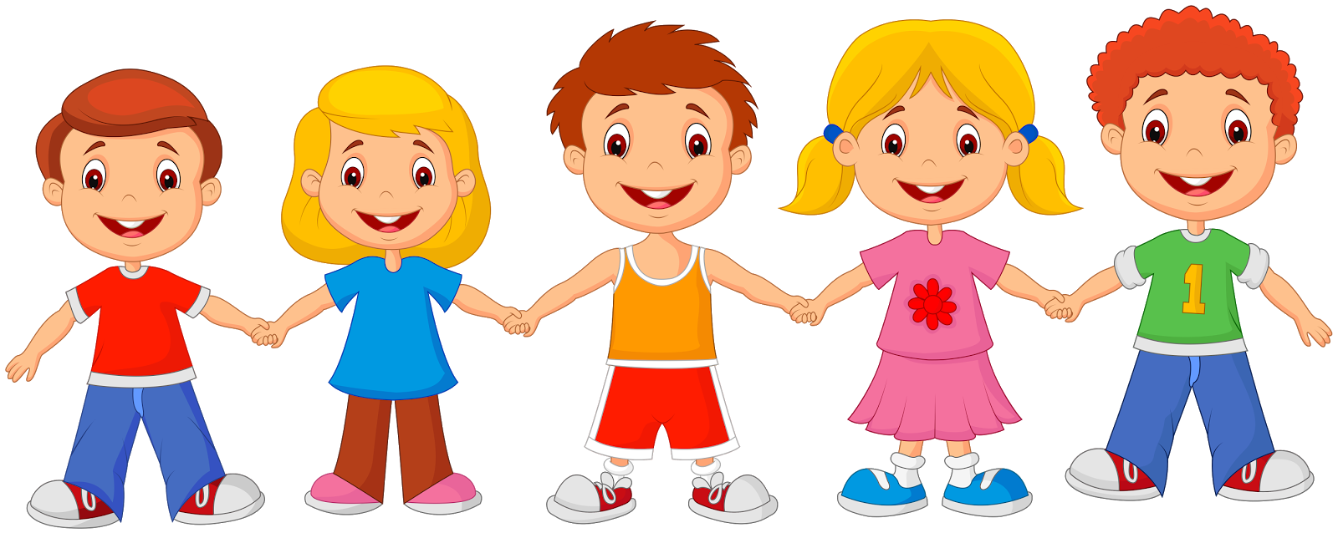

Рекомендации родителям о здоровом образе жизни ребенка
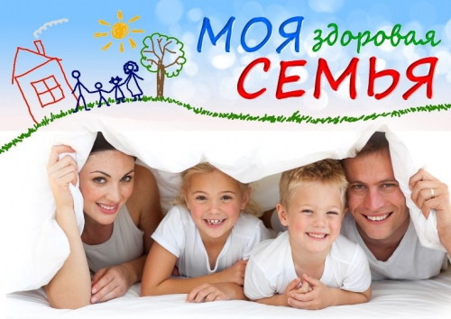Уважаемые родители! Помните!
* Здоровая семья — это крепость, в которой ребенок чувствует себя
защищенным!
* Это гнездо, в котором ему спокойно и уютно. Семья,
родители должны удовлетворить многие жизненно-важные потребности
ребенка, должны многому научить детей.
* Ребенок — это пластилин, что из него вылепишь — то и будешь иметь!
* Это чистая доска, что напишешь, — то и останется на всю жизнь!
* В здоровой семье — здоровый ребенок! В больной семье — больной!

Рекомендации родителям о здоровом образе жизни ребёнка
Дорогие родители! Вашему ребёнку как воздух необходим режим дня, разумно составленный, соответствующий возрастным особенностям. То, что ребёнок привыкает в одно и то же время есть, спать, активно действовать, создаёт благоприятные предпосылки для его всестороннего развития.
Режим дня должен быть достаточно гибким. В зависимости от условий (домашних, климатических, от времени года, индивидуальных особенностей ребёнка) он может меняться, но не более чем на 30 минут в ту или иную сторону.
После зарядки ребёнку необходимо принимать водные процедуры (закаляться водой). Начинать надо с самых простых процедур: умывания, обтирания, потом перейти к обливанию, к прохладному душу, а можно и к более сложным — купанию в бассейне или открытом водоёме.
Очень полезно совмещать закаливание воздухом и водой (непосредственно за воздушной ванной проводится водная процедура). В летнее время утренняя прогулка обязательно заканчивается умыванием с обтиранием, обливанием, душем или купанием. Снижать температуру воды надо постепенно — с учётом возраста вашего ребёнка, состояния его здоровья, характера процедуры. Проводить процедуры следует систематически, примерно в одни и те же часы, предварительно хорошо настроив ребёнка. В качестве местных закаливающих процедур используются: умывание, обтирание по пояс, мытьё рук и обливание, игры с водой, «топтание в тазу».
Недостаточная двигательная активность – гипокинезия – все больше «молодеет». Она отмечается не только у детей старшего возраста, но все чаще у младших школьников, дошкольников и даже у совсем маленьких детей. Двигательная активность является важнейшим компонентом образа жизни и поведения дошкольников. Она зависит от организации физического воспитания детей, от уровня их двигательной подготовленности, индивидуальных особенностей, телосложения и функциональных возможностей растущего организма. Дети, систематически занимающиеся физкультурой, отличаются жизнерадостностью, бодростью духа и высокой работоспособностью. Физическая культура занимает ведущее место в воспитании детей и немалая роль в приобщении детей с раннего возраста к здоровому образу жизни ложится на плечи родителей.
Для снятия возбуждения перед сном, можно использовать аромалампу с маслом лаванды (2-3 капли). Посидеть на кровати рядом с ребенком; мягко, плавно погладить его по спине вдоль позвоночника, поцеловать, сказать, что завтра все будет хорошо, все у него получиться, что он умный и добрый. Следить, чтобы пробуждение ребенка было плавным (он должен полежать в кровати не менее 10 минут; ставить будильник в изголовье детской кроватки противопоказано). Проводить с ребенком водные гигиенические процедуры, а после проветривания комнаты - утреннюю гимнастику под музыку.
Перед завтраком дать ребенку выпить стакан фруктового или овощного сока. Использовать при приготовлении блюд продукты, богатые минералами и микроэлементами, белками, легкими углеводами, витаминами.
В период риска заболевания ОРВИ давать, в виде добавки к супам, чеснок и зеленый лук.
Обеспечивать ребенка одеждой из натуральных волокон, чтобы она способствовала полноценному кожному дыханию и правильному теплообмену.

Совместный активный досуг:
1. Способствует укреплению семьи;
2. Формирует у детей важнейшие нравственные качества;
3. Развивает у детей любознательность;
4. Приобщает детей к удивительному миру природы, воспитывая к ней бережное отношение;
5. Расширяет кругозор ребенка;
6. Формирует у ребенка первичные представления об истории родного края, традициях, культуре народа;
7. Сближает всех членов семьи (дети живут одними задачами с родителями, чувствуют причастность к общему делу).

Проводя совместно досуг, у родителей и детей возникает тот духовный контакт, о котором многие родители только мечтают.

Рекомендации родителям по организации активного семейного отдыха.
Проведение совместного семейного отдыха – будь то семейные туристические походы, активный отдых на море, в горах, участие в спортивных семейных играх, например, «Папа, мама, я – спортивная семья», велосипедные прогулки в лес и т.д. – благотворно действуют на дошкольников и их родителей. Родители совместно с детьми могут:
1. В зимнее время – совершать лыжные прогулки с детьми, кататься на коньках, на санках, совершать пешие прогулки в ближайший лес, парк, лепить во дворе снежные крепости, фигуры.
2. В весеннее и осеннее время – брать детей с собой в однодневные туристические походы, совершать совместный отдых на море, на даче, организовывать совместные дворовые затеи с подвижными играми.
3. В летнее время – загорать, плавать, устраивать шумные, подвижные игры на улице.
4. Устраивать совместные семейные чтения о здоровом образе жизни. (Например, стихотворение А.Барто «Девочка чумазая» вызывет желание малышей умываться и мыть руки с мылом, произведение С. Михалкова «Про девочку, которая плохо кушала» поможет побороть плохой аппетит, стихотворение С. Михалкова «Про мимозу» расскажет о необходимости закаливания и т.п.)
В заключение хочется предложить родителям сформулированные семейные правила, касающиеся режима дня, закаливания, питания и других составляющих здорового образа жизни.

